**VITE**

Criando um projeto vite:

* npm create vite@latest

**EXPLORING VITE**

O arquivo index.html é considerado o ponto de entrada da aplicação. Além de executar a aplicação, ele pode importar outros arquivos de imagens para JavaScript.

**COMANDOS VITE**

* **npm run dev**

Cria um servidor temporário para visualizar a aplicação em tempo real.

* **npm run build**
* **npm run preview**

Cria um servidor temporário, mas não assiste as modificações. O propósito desse comando é executar um servidor para a construção do diretório.

**UNDERSTANDING SASS**

**npm install sass**

**renomear o arquivo style.css para style.scss**

**npm run dev**

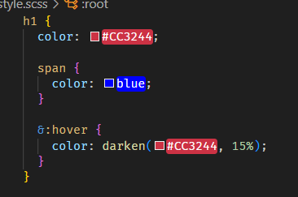

Esse é um exemplo de código em SASS. Perceba que é possível encadear estilos para diferentes componentes dentro do mesmo. O & que está ao lado do :hover é o mesmo que escrever isso: h1:hover {

Como funciona?

O SASS compila para CSS, porque os navegadores não entendem SASS.

**POSTCSS**

É um pós-processador para CSS, não uma linguagem. É uma biblioteca escrita em JavaScript, que converte o CSS para um objeto que pode ser manipulado e transformado com JavaScript.

Para isso, é necessário criar um arquivo chamado “postcss.config.cjs”. Neste arquivo, é necessário exportar um objeto.

**npm install autoprefixer –save-dev**

**\*O Vite irá processar o SAS primeiro, depois o SAS será compilado para CSS e o SAS será passado para o POSTCSS**

**INSTALLING ESLINT**

**npm init @eslint/config**

**npm install vite-plugin-eslint –save-dev –force**

Esse pacote irá instruir o vite para rodar nosso código JavaScript através do eslint para um código de melhor qualidade.

Criamos um arquivo chamado vite.config.js que poderá conter as configurações para o vite.

**WEBPACK**

Instalar as dependências:

* npm install |

Somente Javascript é suportado. CSS ou SAS não tem suporte.

O ponto de entrada do webpack é o arquivo que está em entry. O output tem dois parâmetros, onde o path é onde será gerado o arquivo após o build, e filename é o nome do arquivo.

Em module, encontram-se as rules que é onde adicionamos o suporte a arquivos JS e CSS. No caso do JS, estamos adicionando o babel-loader para ter acesso a novas features do JS.

**Links importantes:**

* **Understanding SASS:** [**https://sass-lang.com/**](https://sass-lang.com/) **e** [**https://sass-lang.com/documentation/modules/color/**](https://sass-lang.com/documentation/modules/color/)
* **Postcss:** [**https://www.postcss.parts/**](https://www.postcss.parts/)
* **Instaling eslint:** [**https://eslint.org/**](https://eslint.org/)
* **Configuring eslint:** [**https://eslint.org/docs/latest/rules/**](https://eslint.org/docs/latest/rules/)